28.07.2016 UA1CEG/p в рандеву из лесов- полей и немного «QRO нам поможет!».
(Home made, 3 watts, Delta)

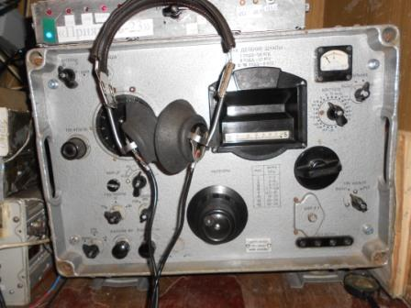
Посмотрел, как там на 14 мГц? На 14060 никого, но в QRO участке работа идёт. «QRO нам поможет», если на QRP частоте не получится!
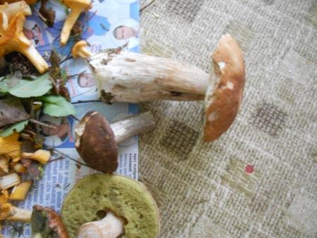

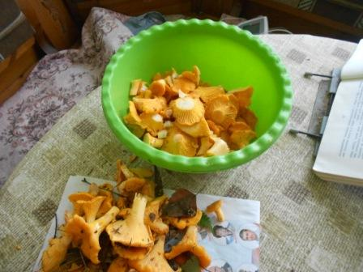
Сегодня сухо и прогуливаться в лес за грибами смысла нет. Вчера прогулялся. Я не очень квалифицированный грибник, точнее вообще скромный «специалист», но люблю прогуляться…
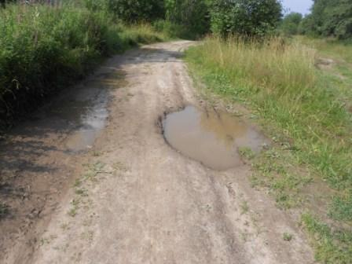

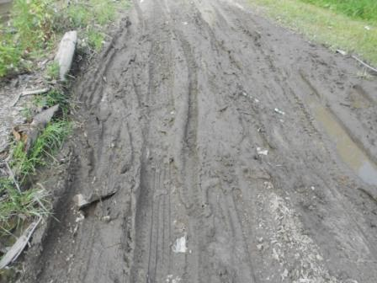

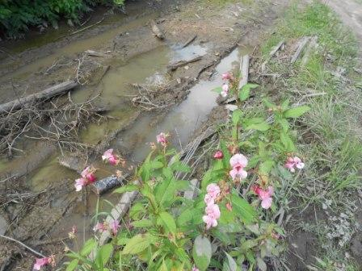
Насчёт «сухо», для грибов сухо, а так… лужи имеются!
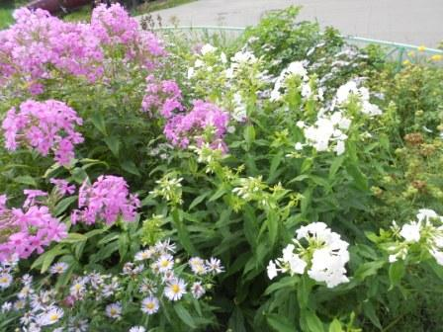

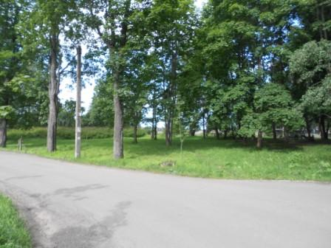
Переменная облачность, но вообще-то довольно жарко +25.
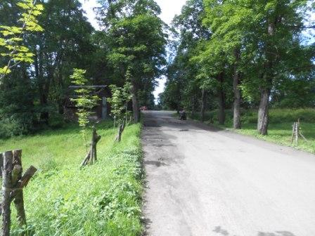

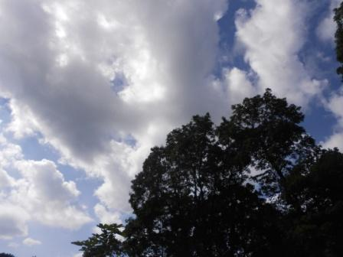

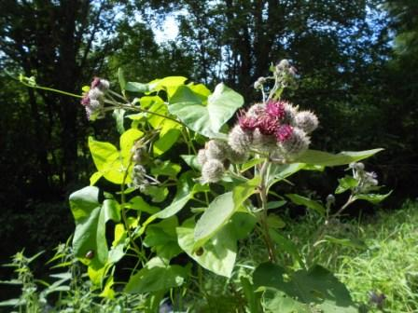

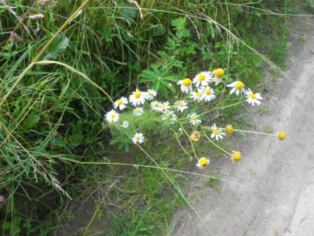

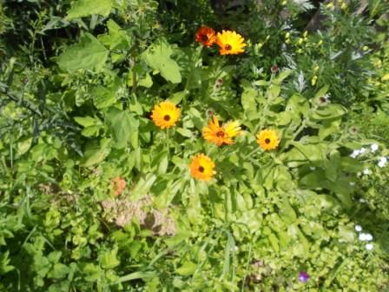

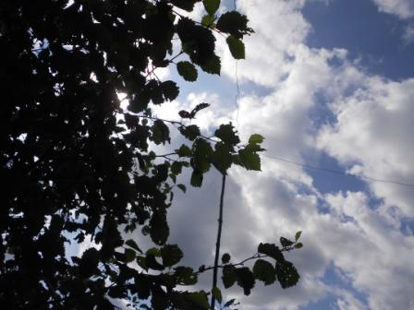
Дельта.
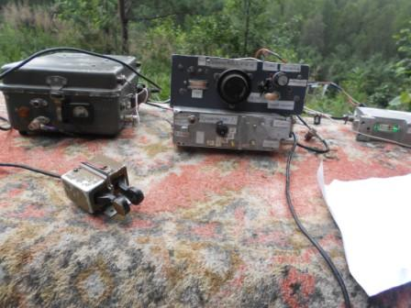
Развернул радио. Так получилось, что на частоте громыхает F5IN, но я не стал отвлекаться, до рандеву минута- другая.
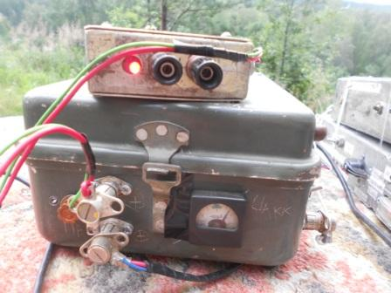
Приёмник прямого преобразования (маленькая коробочка), сейчас он в роли калибратора на 14060.
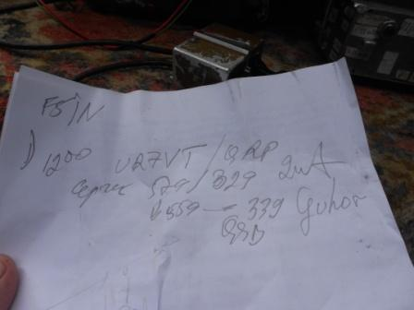
На мой общий вызов отвечает вполне уверенно Сергей UR7VT/QRP. На радостях я даю аж 579! Сергей, как я понял, с 5-ти ватт снижает мощность до 2-х ватт, а вкупе с QSB, сигнал, только- только я успел всё принять, сигнал плавно и быстро стал падать. 339- guhor-449- guhor- 559… Но, это нормально для честной QRP мощности. QSO прошло отлично, а QSB есть QSB.
Слышу явно QRP: G3XJS, раз 5-6 вызываю… Даже «QRZ?» не удостаиваюсь!
Более никого не наблюдаю, перехожу в «QRO нам поможет!»
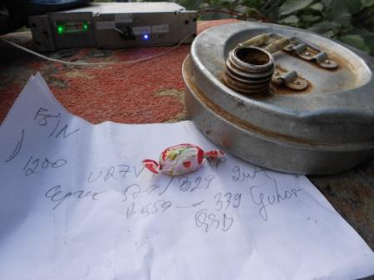
Фляга с чаем непременный атрибут летних выходов в леса- поля.
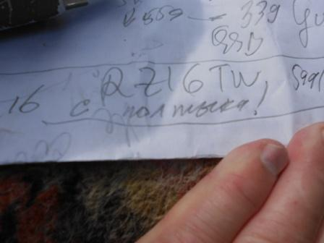
Вот на меня жутко обижаются «записные, истинные, настоящие QRP любители» за уважительные отзывы в адрес коллег, работающих QRO.
Но, вот как не восхититься квалификацией оператора RZ16TW? Я вообще не ожидал, что мой слабенький QRP/p сигнал в «п а й л а п е»(!!??) оператор ухитрится выделить. Он передал : «ALL PSE AS, ONLY «/p»». И всё прошло отлично. Честь и хвала оператору!
Естественно я не спросил ни имя, ни индивидуальный позывной. Это было- бы основательным нахальством, учитывая очередь из желающих провести QSO.
Если кто в курсе, передайте оператору RZ16TW 28.07.2016 на 14 мГц искреннее уважение его высокой квалификации!

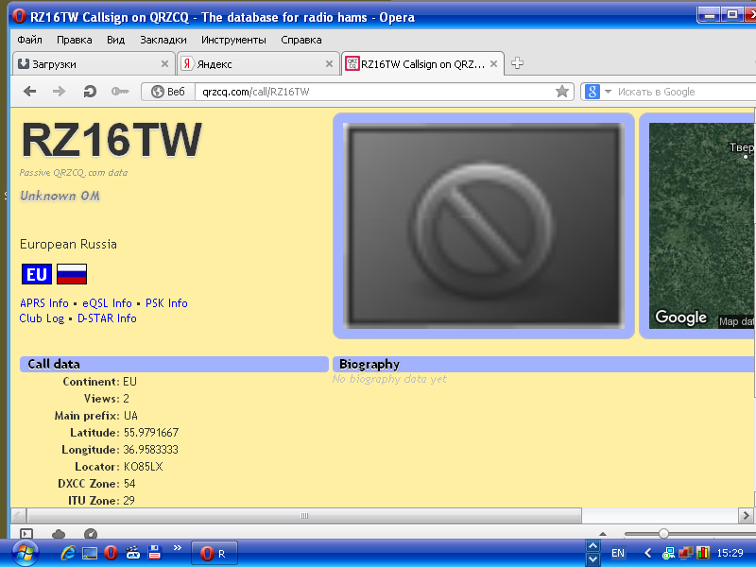

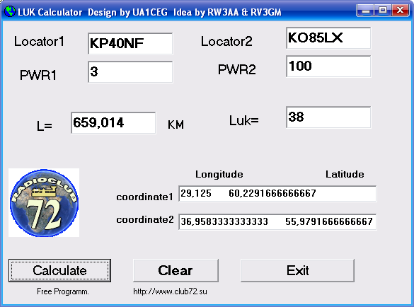

В общем-то времени у меня в обрез, но как не поздороваться со знакомым?
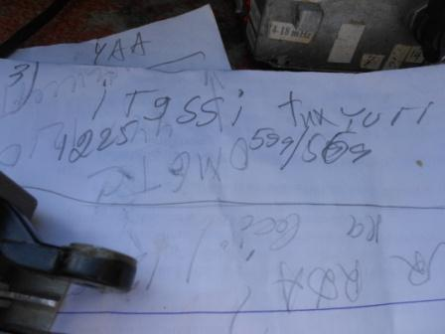

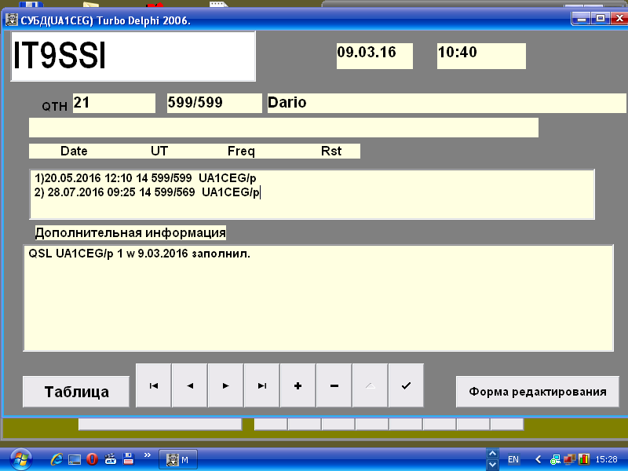
Прекрасно прошёл выход в леса- поля.

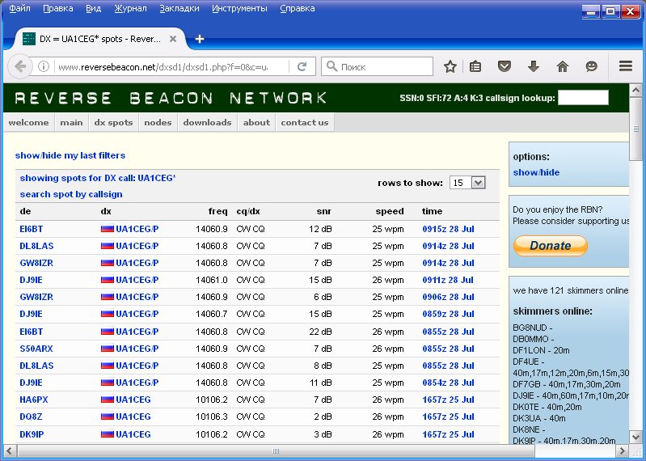

Посмотрел: неплохое прохождение…
До встречи в эфире!

73! UA1CEG Юрий Александров, д.Гарболово. Ленинградской области, Всеволожского района.

LO23, KP50FI.

Сайт: www.ua1ceg.ru

